# Contenu des résultats d’inférence

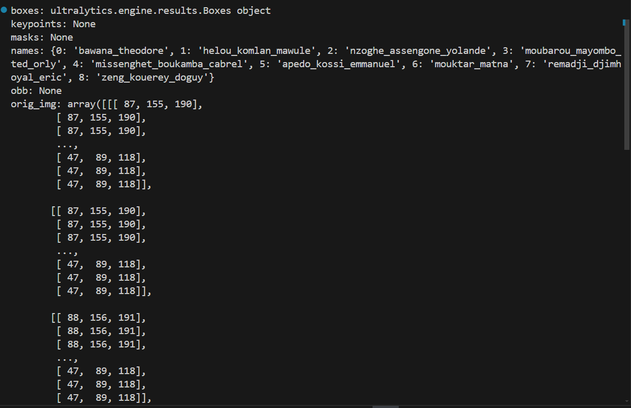

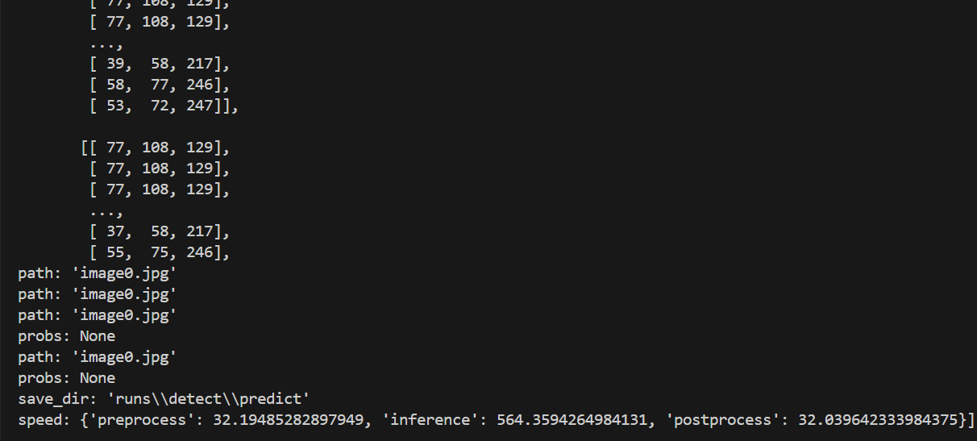

Pour stocker les résultats d'inférence dans une base de données, il est pertinent de stocker les informations structurées et utiles pour une utilisation ultérieure. Voici les éléments des données fournies que vous pouvez envisager de stocker, ainsi que des suggestions sur la manière de les structurer dans une base de données relationnelle (DuckDB) :

* **boxes**:
  + **Description**: Coordonnées des boîtes englobantes pour les objets détectés.
  + **Structure**:
    - image_id: Référence à l'image dans une table d'images.
    - box_id: Identifiant unique pour chaque boîte.
    - x_min: Coordonnée X minimale de la boîte.
    - y_min: Coordonnée Y minimale de la boîte.
    - x_max: Coordonnée X maximale de la boîte.
    - y_max: Coordonnée Y maximale de la boîte.
    - confidence: Niveau de confiance de la détection.
    - class_id: Identifiant de la classe détectée (référence à la table names).
* **names**:
  + **Description**: Dictionnaire associant des identifiants de classe à des noms de classe.
  + **Structure**:
    - class_id: Identifiant unique pour chaque classe.
    - class_name: Nom de la classe.
* **orig_img**:
  + **Description**: Image originale sous forme de tableau numpy.
  + **Structure**: Vous pouvez stocker l'image sous forme de fichier et enregistrer le chemin d'accès dans la base de données.
    - image_id: Identifiant unique pour chaque image.
    - image_path: Chemin vers le fichier image.
* **orig_shape**:
  + **Description**: Dimensions de l'image originale.
  + **Structure**:
    - image_id: Référence à l'image dans une table d'images.
    - width: Largeur de l'image.
    - height: Hauteur de l'image.
* **path**:
  + **Description**: Chemin de l'image utilisée pour l'inférence.
  + **Structure**:
    - image_id: Référence à l'image dans une table d'images.
    - image_path: Chemin vers le fichier image.
* **speed**:
  + **Description**: Informations sur le temps de traitement à différentes étapes de l'inférence.
  + **Structure**:
    - image_id: Référence à l'image dans une table d'images.
    - preprocess_time: Temps de prétraitement.
    - inference_time: Temps d'inférence.
    - postprocess_time: Temps de post-traitement.

# STRUCTURE DE LA BASE DE DONNEES